**MAPA DE NAVEGABILIDAD**

**PLATAFORMA GESTIÓN DE NOTAS**

**NRC 2120 - GRUPO 6**

De acuerdo con el diagrama de clases definido en el Sprint 1 y los ajustes realizados durante el Sprint 2 se define el siguiente mapa de navegabilidad:

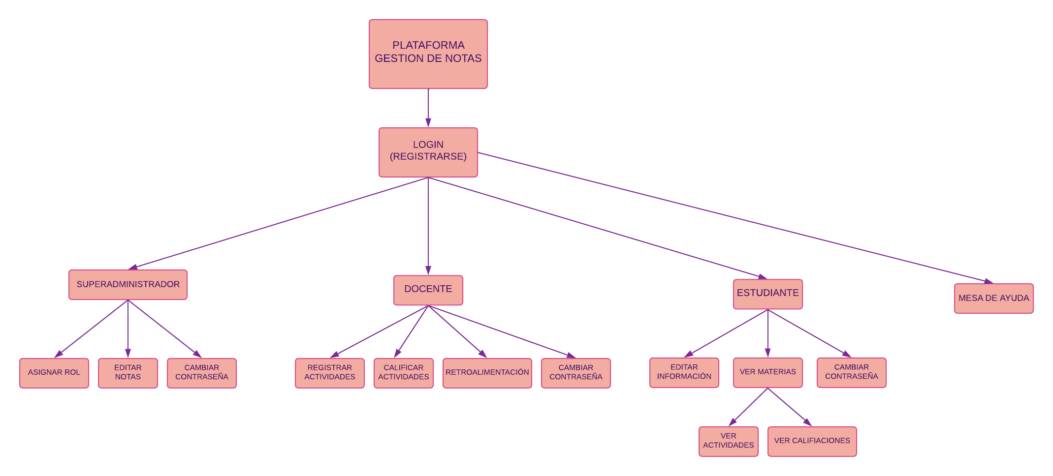

En nuestra plataforma de notas encontramos el ingreso que se debe realizar con usuario y contraseña, dentro del login también tenemos la opción de registro para estudiantes y docentes, para estos dos roles se debe diligenciar los campos usuario, contraseña, nombres completos y correo, para el rol de estudiante encontramos un campo adicional de carrera.

Después de realizar el registro e ingreso a nuestra plataforma, encontraremos diferentes opciones para cada uno de los roles:

**Superadministrador** encontramos las opciones de editar los usuarios tanto de estudiante como de docente y la posibilidad de editar las notas registradas por los docentes.

**Docente** encontramos las opciones de ver las materias registradas, registrar actividades, ver las actividades realizadas por los estudiantes y calificarlas, retroalimentación de cada una de las materias y cambiar contraseña de ingreso a la plataforma.

**Estudiante** encontramos las opciones de ver materias, dentro de materia podremos ver notas y ver actividades, adicionalmente dentro del rol de estudiante podremos editar información personal y cambiar contraseña de ingreso a la plataforma.

Para subir el entregable se debe hacer en un pdf incluir mapa de navegabilidad, con vistas y el link del repositorio donde se encuentra el código html.